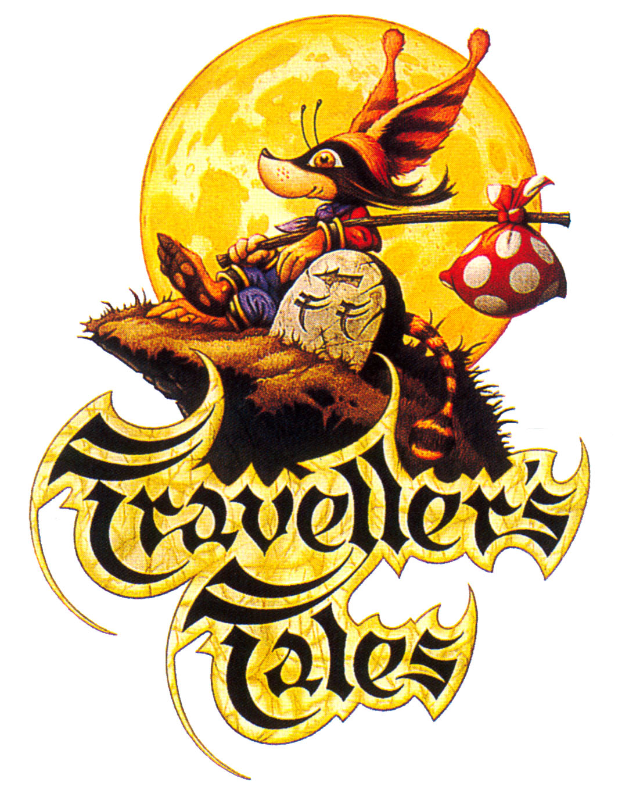

Biographie

Traveller's Tales (UK) Ltd
The Brookdale Centre
Bluebell Stables
Manchester Road
Knutsford
Cheshire
WA16 0SR
Présentation

Fondée en 1989, la société britannique Traveller's Tales possède deux bureaux, l’un à Knutsford et l’autre à Oxford, et emploie au total 85 personnes. Nous disposons de quatre équipes qui travaillent sur des projets distincts, ainsi que d’un service de recherche et de technologie, actuellement chargé du développement d’un moteur PSP, de la restructuration et de l’élargissement de notre technologie actuelle afin de l'adapter à la nouvelle génération de consoles.

Traveller’s Tales conçoit toujours ses jeux autour d’une API portable permettant la mise à jour rapide des portages de jeux sur toutes les consoles. Les équipes de jeux sur consoles sont encouragées à repousser les limites de rendu de leur matériel et toutes les améliorations sont réintégrées dans le moteur pour en faire bénéficier l’ensemble des produits.

Développement – Actualités :
- À Oxford, nous venons de terminer le développement de Crash 6: Twinsanity pour PS2 et XBOX.
- À Knutsford, nous procédons actuellement au mastering de Lego: Star Wars pour PS2, XBOX et PC.
- Toujours à Knutsford, nous développons Formula 1/World Rally Championship pour Sony PSP (en nous appuyant sur les atouts des versions PS2)
- Nous développons également Le monde de Narnia Chapitre 1 Le Lion, La Sorcière Blanche et l’Armoire Magique pour Disney. La sortie du jeu (PS2, XBOX, GC, PSP et PC) est prévue pour Noël 2005, en même temps que le film du même nom.
Softographie

Titre Exemplaires (à ce jour) Genre
Leander (AM) 27 000 Plate-forme
Puggsy (MD/MCD) 138 200 Plate-forme
Bram Stoker’s Dracula (MD/SNES) 100 000 Plate-forme
Mickey Mania (MD/SNES/MCD/PSX) 2 442 821 Plate-forme
Disney/Pixar Toy Story (MD/SNES) 1 700 000 Plate-forme
Sonic 3D (MD/SA/PC) 1 468 652 Plate-forme
Sonic R (SA/PC) 851 665 Course
Rascal (PSX) 548 554 Plate-forme
Disney/Pixar 1001 pattes (PSX/N64/PC) 3 335 503 Plate-forme
Disney/Pixar Toy Story 2 (PSX/N64/PC/DC) 2 768 785 Plate-forme
Muppet Racemania (PSX) 146 764 Karting
Disney/Pixar Les Aventures
de Buzz l’Éclair (PSX/PC/GBC/DC) 938 770 Plate-forme/Action
Disney/Pixar Toy Story Racer (PSX) 246 181 Karting
Le maillon faible (PSX/PS2/PC) 667 412 Réflexion
Crash Bandicoot : la vengeance de Cortex
(PSX/XBOX) 5 463 906 Plate-forme
Haven (PS2) 311 822 Multigenre
Wreckless (PS2) 206 337 Course
Disney/Pixar Le Monde de Nemo
(PS2/XBOX/GC) 3 000 899 Plate-forme
Total de 18 jeux et 40 unités de stock

Légende :
Amiga – AM MegaDrive – MD Mega CD – MCD
Super Nintendo – SNES Playstation – PSX Nintendo 64 – N64
Saturn – SA Playstation 2 – PS2 DreamCast – DC
Gamecube – GC

Officiellement, nous avons à ce jour vendu plus de 24 588 000 exemplaires de nos jeux.

Au cours des sept dernières années, onze de nos jeux se sont vendus à plus de 500 000 exemplaires. Parmi eux, sept ont dépassé le million d’exemplaires et cinq les deux millions.

Tous les jeux que nous avons produits ont été livrés et approuvés en temps et en heure (afin de respecter les dates de sortie des films)

